专项测评(一)　数与代数

一、填空。

1．0.*a*是一个一位小数，若把0.*a*化成分数，不需要约分就是一个最简分数，则*a*可能是(　　)、(　　)、(　　)或(　　)。

2．把5 m长的绳子平均分成8份，每份长占全长的，每份长m。

3．在(　　)里填上合适的分数。

\\s3\王玉洁专专用\教学全解五年级数学下RJ\画R5210.eps

　(　　)　　　　　　　　(　　)

4．把下面各数按从小到大的顺序排列。

2　　　　3.1

(　　)＜(　　)＜(　　)＜(　　)

5．一个四位数是628□，它既有因数3，又有因数5，□里应填数字(　　)。

6．学校要组织学生参加一项活动，由李老师负责打电话通知学生(打一次电话需要1分钟)，3分钟最多可以通知(　　)名学生。要通知31名学生最少需要(　　)分钟。

7．16个零件中有一个次品，这个次品比其他零件稍轻，用天平至少称(　　)次能保证找出这个次品。

二、判断。

1．因为17和19没有公因数，所以17和19是互质数。(　　)

2．30的倍数一定是2、3、5的公倍数。(　　)

3．3个连续自然数的和一定是3的倍数。(　　)

4．因为大于，所以分母是10的分数一定比分母是11的分数大。(　　)

5．有5筐梨，其中4筐的质量相等，另外1筐少了1 kg，只称1次就一定可以找到这筐梨。(　　)

三、选择。

1．一个两位数至少有(　　)个因数。

A．1　　　　　　B．2　　　　　　C．3

2．几个质数的积一定是(　　)。

A．奇数 B．偶数 C．合数

3．在3，8，12，25这四个数中任意选两个数组成一对互质数，一共有(　　)对。

A．3 B．4 C．5

4．观察下面的直线，最接近直线上的点的数是(　　)。

\\s3\王玉洁专专用\教学全解五年级数学下RJ\画17XR5020.eps

A．2 B．2 C．2

5.＋＋＋＝＋应用了(　　)。

A．加法交换律 B．加法结合律

C．加法交换律和加法结合律

四、计算。

1．直接写得数。

1－＝　　 　＋＝　　 　－＝

＋＝ －＝ 1－－＝

＋＋＝ 　　　　－－＝

2．计算下面各题，能简算的要简算。

＋－　　　 3－　 ＋－＋

＋＋＋ 10－－ ＋－

五、解决问题。

1．欣欣统计了全班同学最喜欢吃的水果情况，如下表。

|  |  |  |  |  |
| --- | --- | --- | --- | --- |
| 最喜欢吃  的水果 | \\s3\王玉洁专专用\教学全解五年级数学下RJ\草莓5.tif | \\s3\王玉洁专专用\教学全解五年级数学下RJ\西瓜半1.tif | \\s3\王玉洁专专用\教学全解五年级数学下RJ\葡萄2A.tif | \\s3\王玉洁专专用\教学全解五年级数学下RJ\苹果2.tif |
| 占全班人数的  几分之几 |  |  |  |  |

(1)最喜欢吃西瓜的人数占全班人数的几分之几？

(2)这个班的人数在40与50人之间，你知道这个班有多少人吗？

2．暑假的某一天，贝贝和航航在图书馆不期而遇。

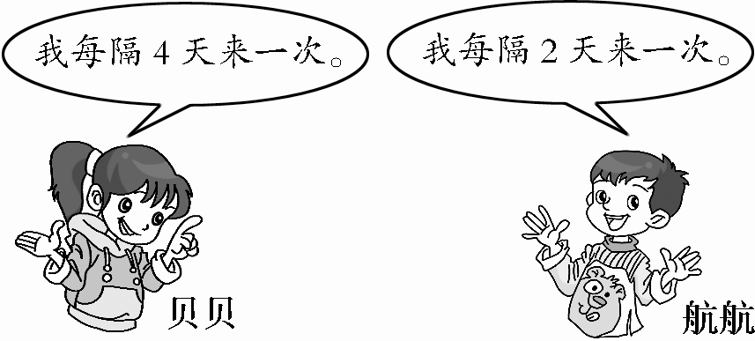

之后的第30天，贝贝去图书馆能遇到航航吗？

3．黄老师家的客厅长4.2 m、宽3.6 m。如果铺地砖，那么下面哪些规格的地砖不用切割就能铺满整个客厅？请说明理由。

|  |  |  |  |  |  |
| --- | --- | --- | --- | --- | --- |
| 砖型 | \\s3\王玉洁专专用\教学全解五年级数学下RJ\画01.eps | \\s3\王玉洁专专用\教学全解五年级数学下RJ\画01.eps | \\s3\王玉洁专专用\教学全解五年级数学下RJ\画02.eps | \\s3\王玉洁专专用\教学全解五年级数学下RJ\画03.eps | \\s3\王玉洁专专用\教学全解五年级数学下RJ\画04.eps |
| 规格(mm) | 300×300 | 400×400 | 500×500 | 600×600 | 700×700 |

4.15盒，其中有14盒质量相同，另外1盒里面藏有礼品(略重)，利用天平进行称量，至少需要称几次能保证把略重这盒找出来？



一、1．1　3　7　9

2．

3．

4．　2　3.1

5．5

6．方法指导：方法一　要在3分钟内通知到最多的学生，就需要每名接到通知的学生再立即通知其他学生。同样，要尽快地通知到31名学生，也需要每名接到通知的学生再立即通知其他学生，这样所需的时间最少。如下图：

□—老师　○—学生　线上的数—第几分钟

○里的数—通知到的人数

\\s3\王玉洁专专用\教学全解五年级数学下RJ\画R5133a.eps

方法二　第1分钟有2个人知道，第2分钟有4个人知道，第3分钟有8个人知道，除去一名老师，就可以通知7名学生。第4分钟有16个人知道，第5分钟有32个人知道，除去一名老师，就可以通知31名学生，所以要通知31名学生最少需要5分钟。

解答： 7　5

7．3

二、1.×　2.√　3.√　4.×　5.×

三、1.B　2.C　3.B　4.B　5.C

四、1．

2．　　　2　9

五、1．(1)1－－－＝　(2)42人

2．贝贝去图书馆能遇到航航。

3．4.2 m＝4200 mm　3.6 m＝3600 mm

因为300、600是4200与3600的公因数，所以用规格为300 mm×300 mm与600 mm×600 mm的地砖不用切割就能铺满整个客厅。

4．3次